Руководство пользователя к 3D-принтеру
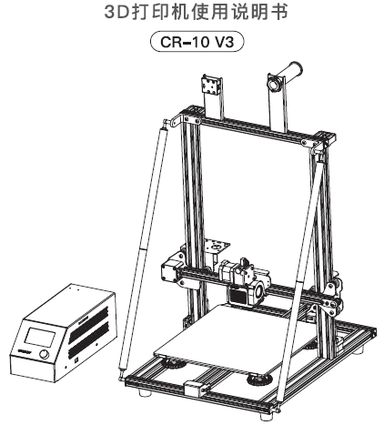

Содержание

Уважаемый покупатель!
Благодарим вас за покупку наших продуктов. Перед началом эксплуатации принтера рекомендуем ознакомиться с данной инструкцией. Наша команда всегда готова оказать вам наилучшие услуги. В случае возникновения каких-либо проблем с принтером, свяжитесь с нами по номеру телефона или электронному адресу, указанным в конце данного руководства.
Для обеспечения лучшего опыта использования нашего продукта, вы также можете ознакомиться с информацией по использованию принтера следующим образом:
Посмотреть сопутствующие инструкции и видео на карте памяти.
Посетить наш официальный сайт www.creality.com, чтобы ознакомиться с информацией о программном и аппаратном обеспечении, контактными данными и инструкциями по эксплуатации и обслуживанию.

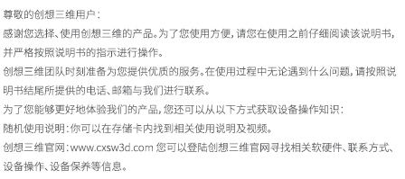

Примечания

Сборка 3D-принтера

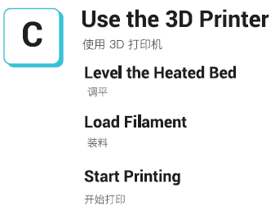
Начало печати
Установка нити
Выравнивание платформы
Эксплуатация 3D-принтера
Примечание

1. Не используйте принтер не по назначению, чтобы избежать травм и повреждения оборудования.
2. Не ставьте принтер рядом с источниками нагрева или легковоспламеняемыми/взрывоопасными объектами. Рекомендуется поместить его в хорошо проветриваемом незапыленном помещении.
3. Не подвергайте принтер воздействию сильной вибрации, так как это может привести к ухудшению качества печати.
4. Перед использованием экспериментальных или необычных нитей рекомендуется использовать стандартные нити - ABS или PLA - для калибровки и испытания устройства.
5. Не используйте другие шнуры питания, кроме поставляемого в комплекте. Всегда используйте вилку с тремя контактами.
6. Не касайтесь наконечника или поверхности печати во время работы, так как они могут быть горячими. Не касайтесь устройства во время эксплуатации во избежание ожогов и травм.
7. Не надевайте перчатки и свободную одежду во время эксплуатации принтера. Такая одежда может зацепиться за подвижные элементы принтера и привести к ожогам, травмам или повреждению принтера.
8. Всегда используйте предоставленные инструменты для очищения остатков материала с наконечника принтера. Не касайтесь его руками до того, как он остынет. Это может привести к травмам.
9. Очищайте принтер как можно чаще. Всегда отключайте питание во время очищения и используйте сухую тканью, чтобы убрать пыль, остатки пластика и другие материалы с рамы, направляющих и колесиков. Используйте очиститель для стекол или изопропиловый спирт для очищения поверхности платформы перед каждым использованием.
10. Дети младше 10 лет не должны использовать принтер без наблюдения взрослых.
11. Данное устройство оборудовано защитным механизмом. Не двигайте механизмы наконечника и платформы вручную во время загрузки, иначе устройство автоматически выключится в целях безопасности.
12. Пользователи должны соблюдать все соответствующие законы, нормы и кодексы, применяемые в регионе, в котором использования оборудование. Пользователи наших продуктов не должны использовать вышеупомянутые продукты для печати предметов, деталей, компонентов и любых других физических предметов, нарушающих национальные или региональные законы, нормы и этические кодексы, где печатаются и используются вышеупомянутые результаты печати.

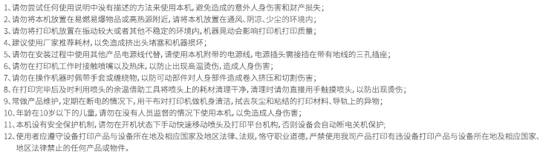
Введение

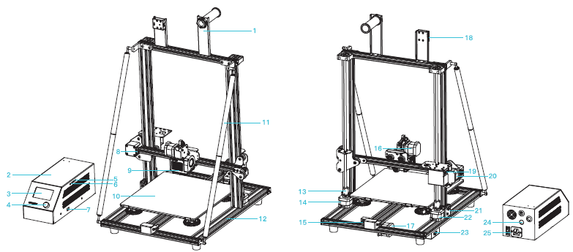

1. Держатель нити | 10. Печатная платформа | 18. Детектор нити
2. Блок управления | 11. Тяговая штанга | 19. Оси ХЕ в сборе
3. Экран Печатная платформа | 12. Рама основания | 20. Двигатель оси X Муфта
4. Ручка-переключатель | 13. Соединение | 21. Ограничитель оси Z
5. USB-порт Ящик с инструментами | 14. Двигатель оси Z (Z2) | 22. Двигатель оси Z (Z1)
6. Слот карты памяти | 15. Ограничитель оси Y | 23. Оси YZ в сборе
7. Стойка и держатель катушки | 16. Титановый экструдер | 24. Порт платформы
8. Ограничитель оси Х | 17. Двигатель оси Y | 25. Выход шнура питания
9. Наконечник
Технические характеристики

Базовые параметры
Модель | CR-10 V3
Размер печатной платформы | 300*300*400мм
Технология формования | FDM
Номер наконечника | 1
Толщина слайсинга | 0,1-0,4мм
Диаметр наконечника | Стандартный 0,4мм
Точность печати по оси XY | ±0,1мм
Нить | 1,75мм PLA
Формат файлов | STL/OBJ/AMF
Режим работы | Онлайн или TF-карта оффлайн
ПО для слайсинга | Creality Slicer/Cura/Repetier-Host/Simplify3D
Питание | Входящее: переменный ток 115/230В 50/60Гц Выходящее: постоянный ток 24В
Общая мощность | 350Вт
Температура ложа | ≤100℃
Температура наконечника | ≤250℃
Возобновление печати | Да
Детектор нити | Да
Двойная ось Z | Да
Автоматическое выравнивание | Нет
Выбор языка | Английский
Операционная система | Windows XP/Vista//7/8/10 MAC/Linux
Скорость печати | ≤180мм/с, в норме 30-60 мм/с

Запасные части
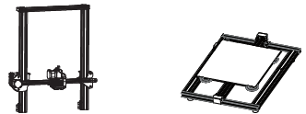
3 Тяговая штанга х 4 4 Нить х 1
1 Рама крана х 1 2 Рама основания х 1
5 Блок управления х 1 6 Коробка с инструментами х 1

Список инструментов
7 Катушка с гайкой Х 1 | 8 Болт М5х25 с шайбой х 4 | 9 Стяжки для кабеля х 1 | 10 Трубка ПТФЭ (запасная) х 1
11 Держатель катушки х1 | 12 Очиститель наконечника х 1 | 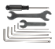  13 Шестигранные ключи, разводной ключ и отвертка х 1 | 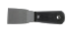 14 Лопатка х 1
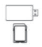  15 Карта памяти и кард-ридер х 1 | 16 Кусачки х 1 | 17 Удлинительный шнур детектора материала х 1 | 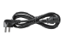  18 Шнур питания х 1
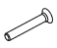  19 Винт с потайной головкой и внутренним шестигранником М4х18 х 2 | 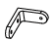  20 L-образный соединительный уголок тяговой штанги х 2 | 21 Болты М6х35 х 4 | 22 Винты М6х40 х 2
23 Винты М5х12 х 4 | 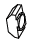  24 Гайка М5Т х 4 | 25 Гайка М6 х 4 | 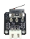  26 Запасной ограничитель х 1
27 Гайка М4Т х 4 | 28 Запасные части х 2 | 29 Ограничитель оси Z х 1 | 30 Винт с круглой головкой М4*16 х 2
31 Шестигранный винт с круглой головкой М5х30 х 4 | 32 Изоляционная насадка х 4 | 33 Кронштейн детектора материала х 1 | 34 Переключатель детектора материалов х 1
35 Винт с круглой головкой М4х8 х 4
Установка рамы крана
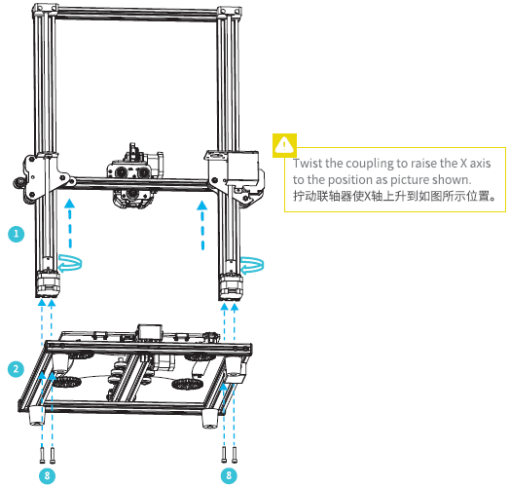

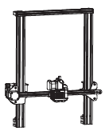
Поверните соединение, чтобы поднять ось Х до положения, показанного на рисунке.
1 Рама крана х 1
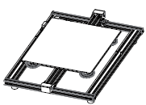
2 Рама основания х 1
8 Болт М5х25 с шайбой х 4

Установка тяговой штанги
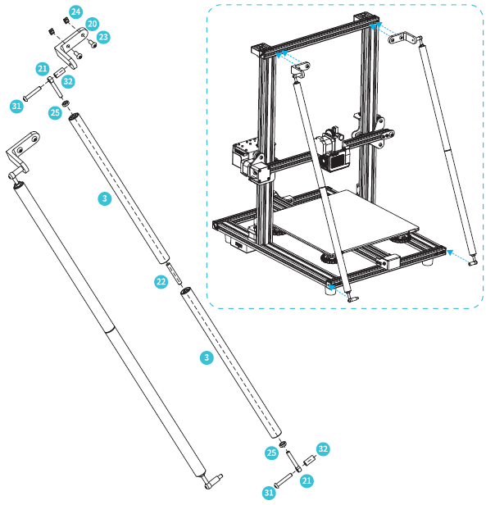

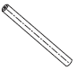

3 Тяговая штанга х 4

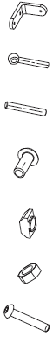
20 L-образный соединительный
уголок тяговой штанги х 2

21 Болты М6х35 х 4

22 Винты М6х40 х 2

23 Винты М5х12 х 4

24 Гайка М5Т х 4

25 Гайка М6 х 4

31 Шестигранный винт с
круглой головкой М5х30 х 4
Установка стойки и детектора нити

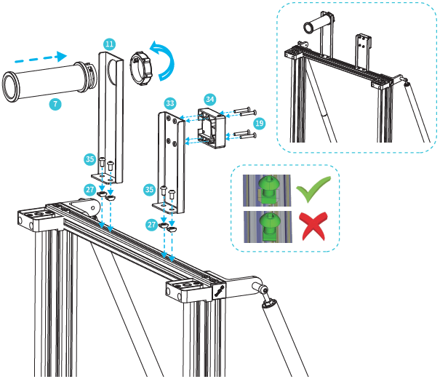
7 Катушка с гайкой Х 1

11 Держатель катушки х1

33 Кронштейн детектора
материала х 1

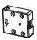
34 Переключатель детектора
материалов х 1

35 Винт с круглой головкой
М4х8 х 4

27 Гайка М4Т х 4

19 Винт с потайной головкой и
внутренним шестигранником
М4х18 х 2
Установка ограничителя оси Z
Сопоставьте ограничитель с отверстиями, а затем зафиксируйте его на левом профиле крана с помощью двух винтов с круглой головкой М4*16.

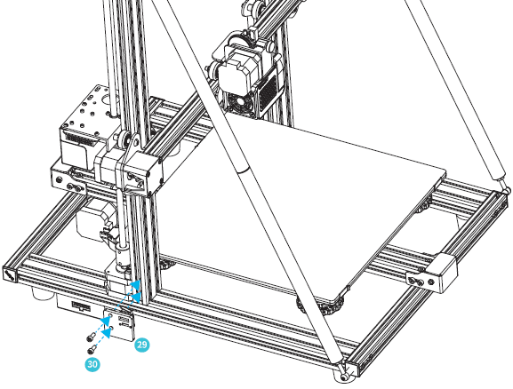

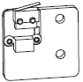
29 Ограничитель оси Z х 1

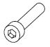
30 Винт с круглой
головкой М4*16
Подключение кабелей
Подключите модули к контроллеру, как показано на рисунке, и включите питание.
Подключите шаговые двигатели в соответствии с желтыми наклейками на 6-контактном (4-жильном) проводе.
Подключите ограничители в соответствии с желтыми наклейками на 3-контактном (2-жильном) проводе.
Подключите авиационные коннекторы к портам с соответствующими контактами.
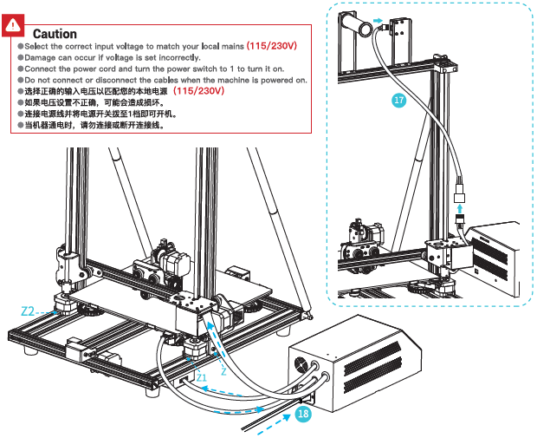

Внимание
- Выберите правильное входное напряжение, соответствующее вашей сети (115/230В)
- При неправильном выборе напряжения устройство может повредиться
- Подключите шнур питания и установите выключатель на 1, чтобы включить принтер
- Не подключайте и не отключайте кабели, когда устройство включено.
17 Удлинительный шнур
детектора материала х 1

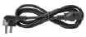
18 Шнур питания х 1

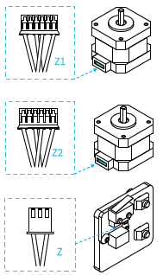
Выравнивание ложа
Подготовка → Автоматическое возвращение в стартовую позицию (Подождите, пока наконечник не переместится в левую/правую сторону платформы) → Подготовка → Отключить степперы (Отключает приводы степперов, спускает двигатель)

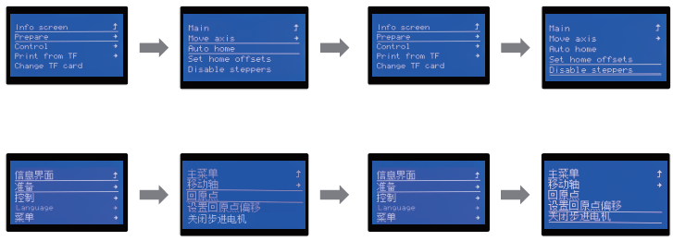
Переместите передний левый винт выравнивания наконечника и отрегулируйте высоту платформы, повернув ручку регулировки вниз (На толщину листа А4).
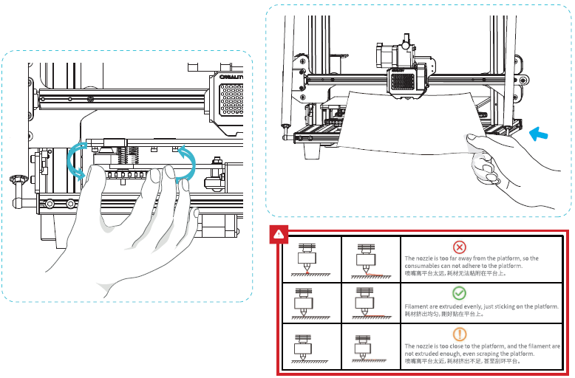
Используйте лист формата А4 (стандартная бумага для принтера) для регулировки. Убедитесь, что наконечник слегка царапает бумагу. Завершите регулировку винтов в четырех углах. При необходимости повторите вышеописанные шаги 1-2 раза. Продолжайте, пока на бумаге не останутся легкие следы от наконечника.

Наконечник слишком близко к платформе, нить плохо выходит и царапает платформу.
Нить наносится равномерно, приклеиваясь к платформе.
Наконечник слишком далеко от платформы, поэтому материал не приклеивается к платформе.
Предварительный нагрев

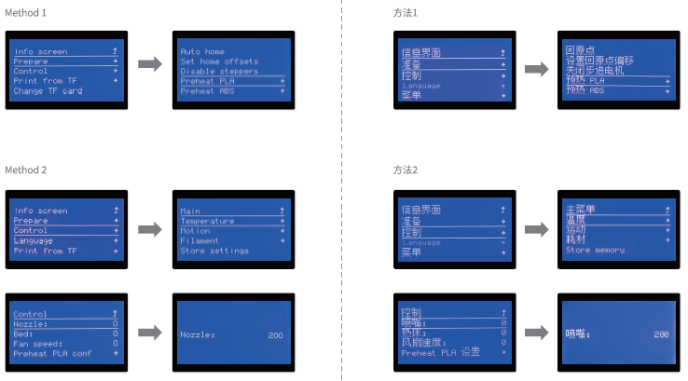
Метод 2
Метод 1
В ожидании повышения температуры повесьте нить на держатель для нити.
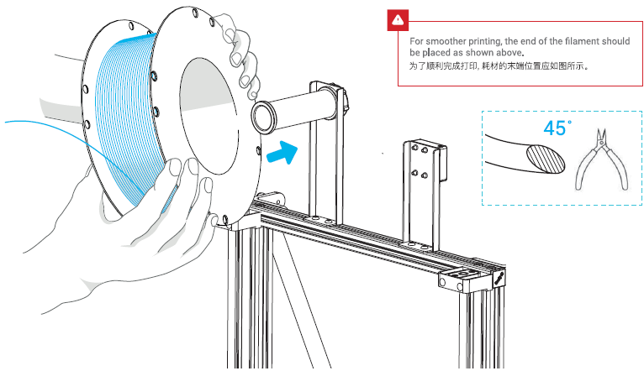
Для более плавной подачи нити, ее конец должен был развернут, как показано на рисунке.

Заправка нити
Когда температура достигнет целевого уровня, проведите нить через детектор нити, надавите на пружину экструдера, вставьте нить и ждите, пока материал начнет выходить из наконечника.
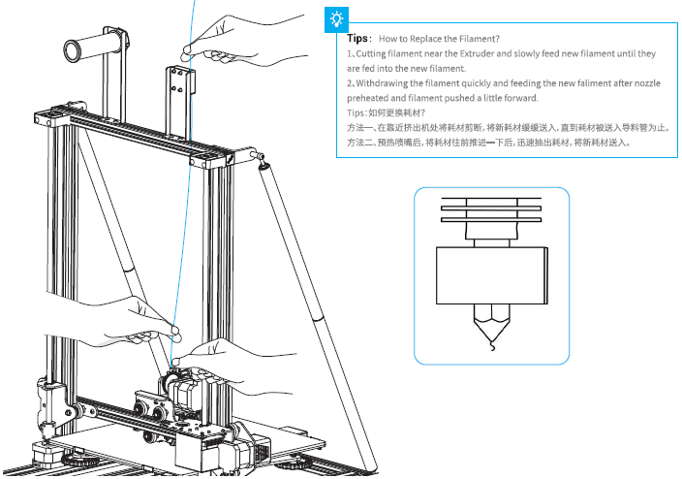

Советы: Как заменить нить?
1. Отрежьте нить у экструдера и медленно подавайте новую нить, пока она не начнет выходить из наконечника.
2. Быстро достаньте нить и подайте новую после предварительного нагрева наконечника, чтобы протолкнуть нить немного вперед.
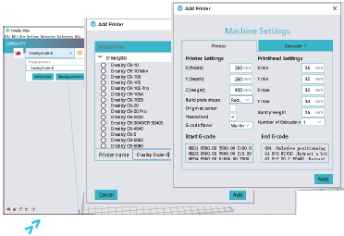
Запуск печати

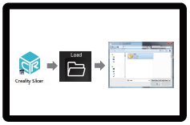
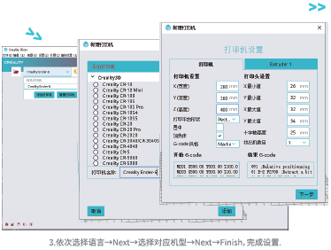
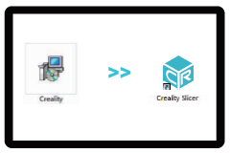
4. Откройте Creality 3D slicer → Загрузка (Чтение файлов) → Выберите файл.
3. Выберите Язык → Далее → Выберите ваше
устройство → Далее → Завершить
1. Двойной щелчок для установки ПО.
2. Двойной щелчок для открытия ПО.

Запуск печати

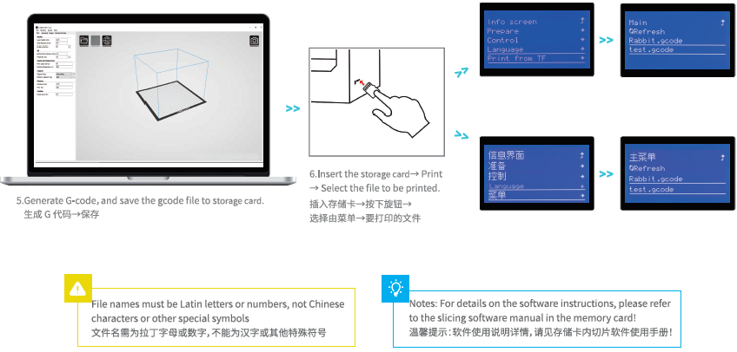
6. Вставьте карту памяти → Печать → Выберите файл для печати.
Примечание: Для получения подробностей о программном обеспечении ознакомьтесь с руководством к программному обеспечению на карте памяти.
Названия файлов должны быть написаны латиницей или содержать цифры. Никаких китайских иероглифов и других знаков.
5. Сгенерируйте G-код и сохраните файл с ним на карту памяти.

Схема электропроводки
Двигатель оси Е2
Двигатель оси Е1
Двигатель оси Z1 и Z2
Двигатель оси Y
Двигатель оси Х
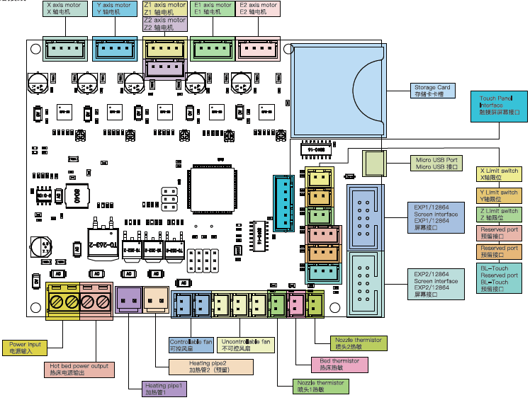
Вход питания

Выход питания ложа

Трубка нагрева 1
Трубка нагрева 2

Управляемый вентилятор

Неуправляемый вентилятор

Терморезистор наконечника

Терморезистор ложа

Терморезистор наконечника

Интерфейс экрана EXP1/12864
Интерфейс экрана EXP1/12864
Запасной порт BL-Touch
Запасной порт
Запасной порт
Ограничитель оси Z
Ограничитель оси Y
Ограничитель оси Х
Порт микро-USB
Интерфейс сенсорной панели
Слот карты
Решение проблем
Ограни-читель оси Y
Действие Определение проблемы Причина проблемы Решение проблемы Результат
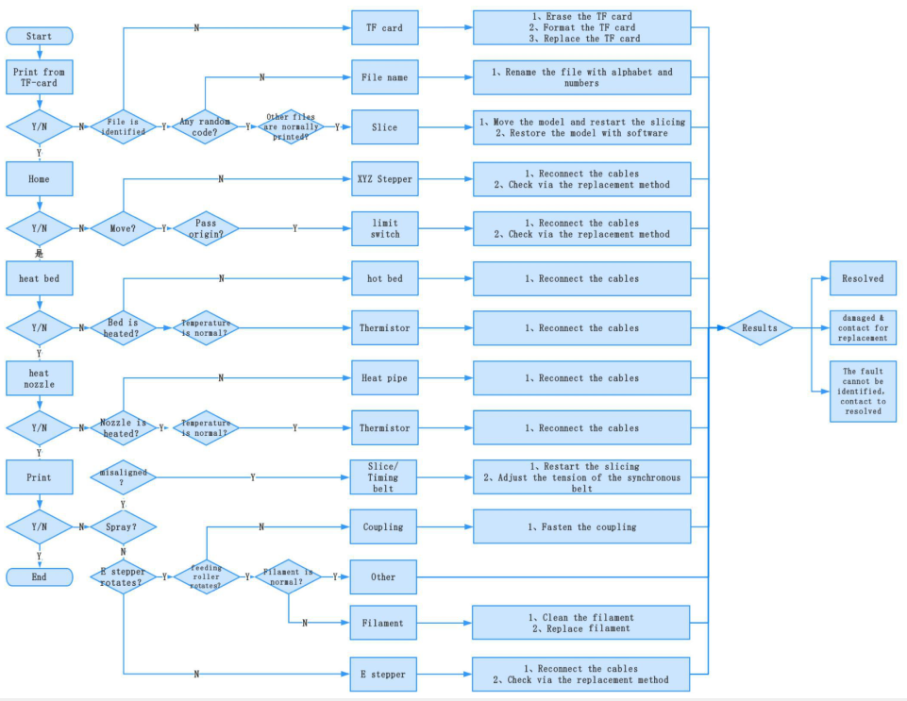
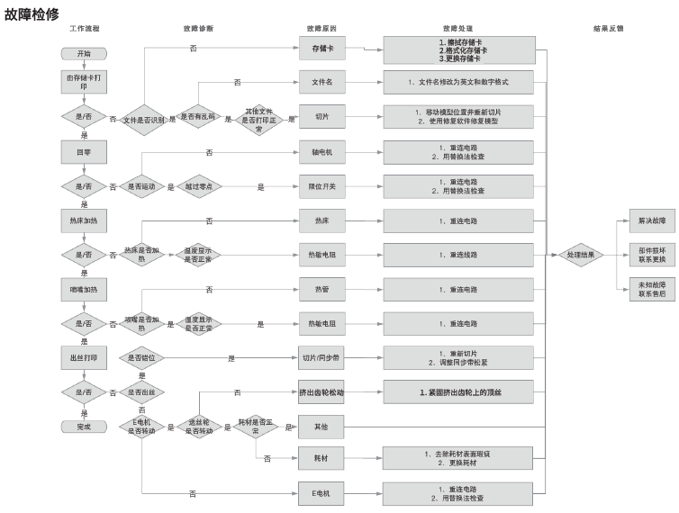

В связи с различиями между разными моделями устройств, физические предметы и финальный результат печати может отличаться. Shenzhen Creality 3D Technology Co., Ltd. оставляет за собой право внесения любых изменений без предварительного уведомления.

